
Liebe Eltern,
ihr Kind ist gern auf Roblox unterwegs? Die Plattform, auf der man von Nutzer:innen erstellte Spiele spielen kann? Haben Sie sich mal angeschaut, was es dort alles zu entdecken gibt? Neben lustigen Geschicklichkeitsspielen und Rennspielen natürlich auch Horror-Spiele, Shooter oder nachgebaute Konzentrationslager... Selbst wenn Roblox sich um angemessene Inhalte bemüht, ist es bei der schieren Menge an Inhalten (mehr als 1.000.000 Spiele und Spielvarianten) nahezu unmöglich, alle Spiele zu prüfen. Meine Startseite bot mir heute Folgendes an:
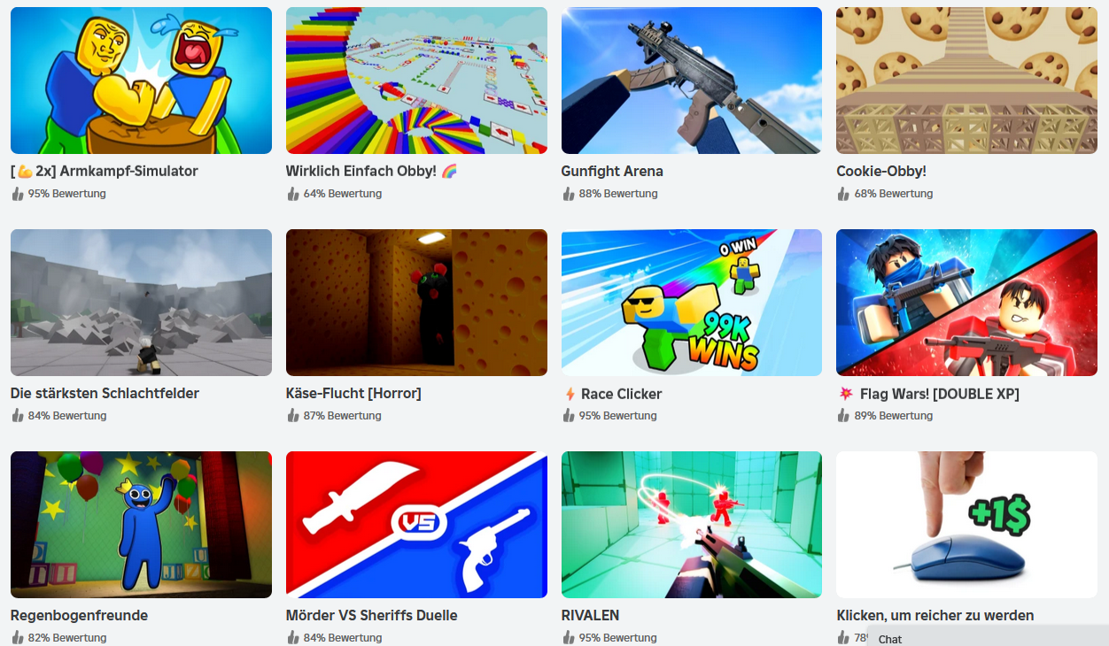
Roblox setzt auf die Vernetzung der Nutzer:innen. Dazu gibt es Kontaktmöglichkeiten innerhalb der Spiele. Über einen Chat lassen sich Kinder leicht ansprechen, es besteht eine konkrete Gefahr von Cybergrooming (Die Kontaktaufnahme von Erwachsenen zu Minderjährigen mit letztendlich sexuellen Absichten). Laut Aussagen von Kindern an unserer Schule (Jahrgang 6) wird oft nicht wirklich zwischen Freunden in der realen Welt und „Freunden“ auf Roblox unterschieden. Ebenso wurde von „Stalking“ berichtet – die Spielfigur wurde in der Spielwelt verfolgt – was echte Ängste auslöste.
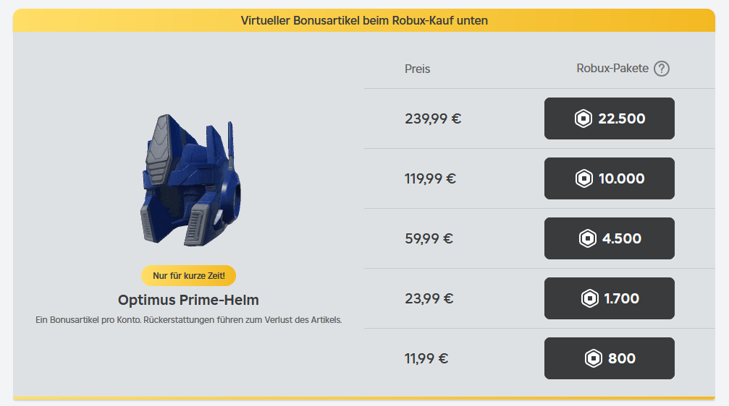
In Roblox kann man natürlich auch Geld ausgeben. Dazu kauft man die In-Game-Währung, Robux. Damit kann man Upgrades für den eigenen Avatar oder besondere Fähigkeiten in Erlebnissen (so die Bezeichnung für die Spiele) kaufen. Das sollten Sie wissen.

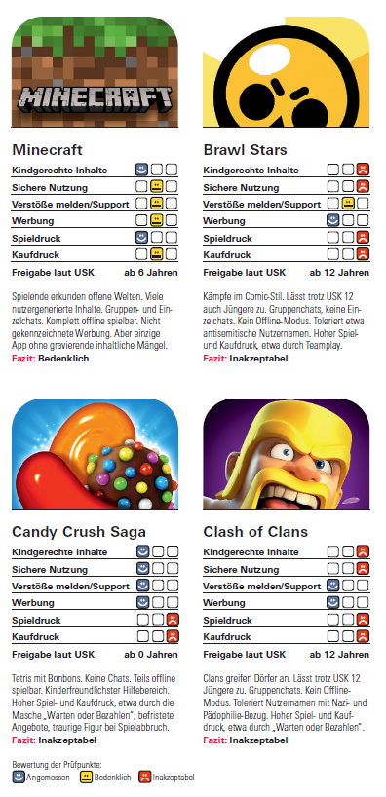
Die Stiftung Warentest (2024) kommt in ihrem Test zum Fazit „Inakzeptabel“.
Roblox an sich ist eine kreative Spielwiese, auf der man sich austoben kann, sowohl beim Erstellen von „Erlebnissen“ als auch beim Spielen selbst. Das kann richtig viel Spaß machen, gerade beim gemeinsamen Spielen. Jüngere Kinder sollten dies aber nicht unbegleitet tun und allgemeine Regeln sollten vorher besprochen werden (Kontakt mit Unbekannten, In-App-Käufe, erlaubte Inhalte…).
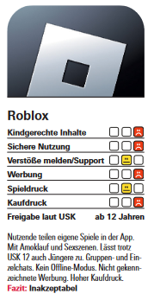
Anfang 2025 fand eine Neuprüfung von Roblox durch die USK statt. Aktuell ist Roblox erst ab 16 Jahren freigegeben! (https://t1p.de/RobloxUSK)
Wenn Sie Ihrem Kind trotzdem erlauben, Roblox zu nutzen, schauen Sie ihm bitte über die Schulter und sprechen Sie über mögliche Risiken.
Zum Nachlesen auf klicksafe.de:
https://t1p.de/Roblox1

Oder zum Anhören im Klicksafe-Podcast:
https://t1p.de/Roblox2
Die Einschätzung vom Spieleratgeber NRW:
https://t1p.de/Roblox3

Ulli Walther (Schulischer Medienschutzberater, Goethe-Gymnasium Bensheim)

